ОБЩЕСТВО С ОГРАНИЧЕННОЙ ОТВЕТСТВЕННОСТЬЮ ФАБРИКА "КОВРОВСКАЯ ГЛИНЯНАЯ ИГРУШКА"

расположено по адресу:
Владимирская область, г. Ковров,
ул. Жуковского, д. 3

В 2006 г. ООО « КОВРОВСКАЯ ГЛИНЯНАЯ ИГРУШКА" совместно с Ковровским историко-мемориальным музеем было удостоено Гранта Президента
Российской Федерации за
представленный проект интерактивной музейной экспозиции
«Мир глиняной игрушки»
(сейчас она работает на базе Музея природы и этнографии).

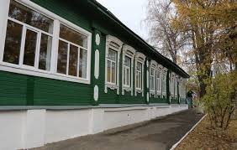
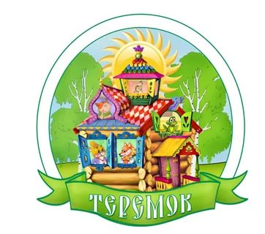

Автор - составитель:
старший воспитатель Сорокина И.Г.

МБДОУ № 35
Адрес: 601909, г. Ковров,
ул. Маяковского, д. 114
Телефон: 8 (49232) 5-22-38, 4-07-91
Электронная почта:
e.a.melanina@yok33.ru
Муниципальное бюджетное дошкольное образовательное учреждение
детский сад № 35

Рассказываем родителям и детям о ковровской глиняной игрушке.

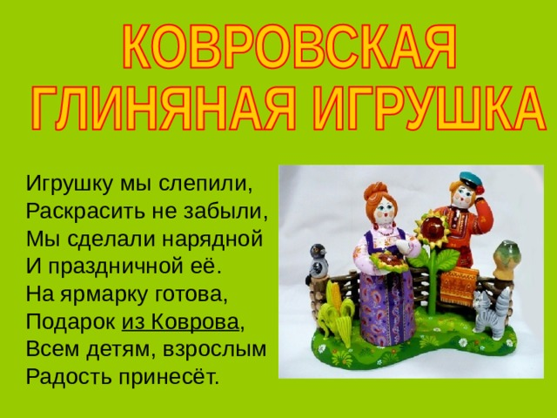

Ковровская глиняная игрушка
Ковровская глиняная игрушка основана уроженкой города Коврова – Ниной Павловной Барановой, на основе глубоких традиций Ковровского края. Стилистические особенности изделий – яркая, сочная цветовая гамма, присущая традиционной палитре Владимирской школы живописи, сюжетное многообразие, тщательная проработка деталей, утончённая роспись. Возродившаяся в 90-е годы прошлого столетия, ковровская глиняная игрушка завоевала любовь и признание во всем мире, покоряя сердца детей и взрослых своей красочностью, разнообразием сюжетов, добрым юмором.

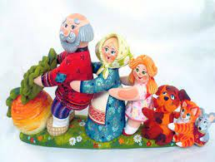

Современная ковровская
глиняная игрушка изготавливается из «голубой» глины, которая добывается на территории Ковровского района.

Рождение глиняной игрушки — многоэтапный процесс. Глина выкладывается в специальные емкости и увлажняется до нужного состояния, затем разминается вручную. Каждый лепщик доводит свою часть глины до определенной степени вязкости в зависимости от того, какие именно изделия собирается создать. Затем мастер формует глину, раскатывая ее скалкой на плоскости, используя стеки, палочки, ножички, петли. Рабочее место оснащено тканью, на которой раскатываются детали разной толщины. Маленькие фрагменты раскатываются пальцем на ладони. Вышедшие из рук лепщика изделия выдерживаются при комнатной температуре в течение 3–5 дней, чтобы затвердеть. Затем ещё сушка и обжиг. Осталось фигурки раскрасить и они переходят в руки художников. Для росписи применяют масляные краски, но последнее время стали использовать акрил и темперу.

